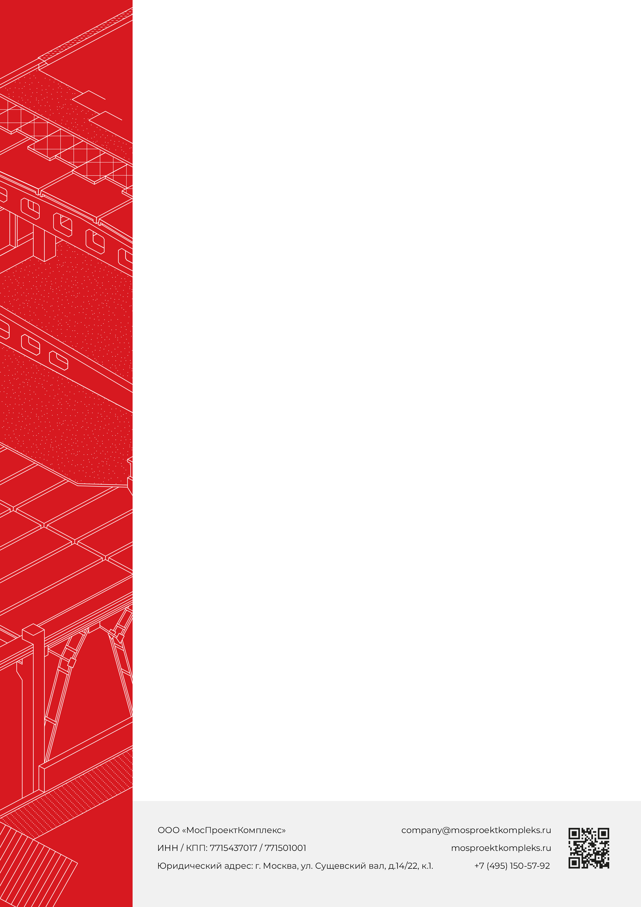



**Информационное письмо  
«О градостроительной политике города Москвы»**

№ {{number}}-{{i}} от {{date}}

{{legal_address}}

Получатель:

{{name}}

**{{fio_head}}**

|  |
| --- |
| **Обращение генерального директора** |
| Уважаемый {{io}}!  Недвижимость – актив, требующий на любом этапе своего жизненного цикла пристального внимания, компетентной экспертной помощи и профессиональной поддержки.  За последнее время в связи с обостряющими событиями, актуализацией законодательства и развитием экономики важно соблюдать нормы градостроительной политики, строительного законодательства, технических норм и регламентов. В частности, актуальными вопросами для объектов недвижимости в столице являются:  1. Земельно-имущественные отношения  2. Наличие и разработка разрешительной документации  3. Безопасная эксплуатация  4. Пожарная безопасность  5. Техническое состояние и инженерная оснащенность  6. Отсутствие правовых и экономических обременений  7. Риск-инжиниринг  Наши специалисты на постоянной основе держат руку на пульсе законодательства и разрабатывают проекты для Госинспекции по недвижимости, Москомархитектуры, Росреестра, Мосгосстройнадзора, Департамента культурного наследия, Департамента городского имущества и др. Данная работа напрямую связана с реализацией московских проектов, в том числе комплексного развития территорий, редевелопмента, строительства и реконструкции. Приведение объектов недвижимости в соответствие – важнейшая миссия, выбранная нами осознанно для вклада в развивающуюся градостроительную отрасль столицы.  Предлагаю вам ознакомится с нашими презентационными материалами и при возникновении вопросов, требующих детальной проработки, буду рад пригласить Вас на встречу, где я очно приму участие в составе нашей профессиональной делегации.  В случае актуальности обращения обратитесь в наш информационно-консультационный центр по следующим контактам.   |  |  | | --- | --- | | Телефон: | +7 (495) 150-57-92 | | Email: | сompany@mosproektkompleks.ru | | Сайт: | mosproektkompleks.ru | | Адрес: | Москва, ул. Корабельная, 9А и Москва, ул. Нагорная, 31к4 | |

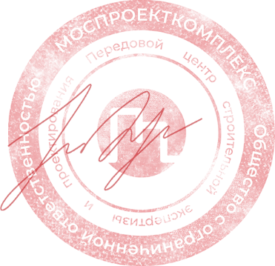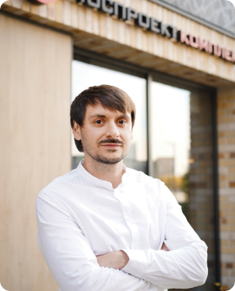

С уважением,

Генеральный директор   
ООО «МосПроектКомплекс»

**Ширинов З. В.**